Отчёт по лабораторной работе №6

Модель эпидемии

Тимур Дмитриевич Калинин

Содержание

# 1 Цель работы

Построить модель эпидемии в OpenModelica.

# 2 Задание

Вариант 31

На одном острове вспыхнула эпидемия. Известно, что из всех проживающих на острове ($N=11800$) в момент начала эпидемии ($t=0$) число заболевших людей (являющихся распространителями инфекции) $I\left(0\right)=280$, А число здоровых людей с иммунитетом к болезни $R\left(0\right)=51$. Таким образом, число людей восприимчивых к болезни, но пока здоровых, в начальный момент времени $S\left(0\right)=N−I\left(0\right)−R\left(0\right)$.

Постройте графики изменения числа особей в каждой из трех групп. Рассмотрите, как будет протекать эпидемия в случае:

1. Если $I\left(0\right)≤I^{*}$
2. Если $I\left(0\right)>I^{*}$

# 3 Теоретическое введение

Рассмотрим простейшую модель эпидемии. Предположим, что некая популяция, состоящая из N особей, (считаем, что популяция изолирована) подразделяется на три группы. Первая группа - это восприимчивые к болезни, но пока здоровые особи, обозначим их через S(t). Вторая группа – это число инфицированных особей, которые также при этом являются распространителями инфекции, обозначим их I(t). А третья группа, обозначающаяся через R(t) – это здоровые особи с иммунитетом к болезни.

До того, как число заболевших не превышает критического значения I^*, считаем, что все больные изолированы и не заражают здоровых. Когда I(t) > I^*, тогда инфицирование способны заражать восприимчивых к болезни особей.

Таким образом, скорость изменения числа S(t) меняется по следующему закону:

$$\frac{dS}{dt}=\left\{\begin{matrix}−αS,I\left(t\right)>I^{*} \\ 0,I\left(t\right)≤I^{*}\end{matrix}\right.$$

Поскольку каждая восприимчивая к болезни особь, которая, в конце концов, заболевает, сама становится инфекционной, то скорость изменения числа инфекционных особей представляет разность за единицу времени между заразившимися и теми, кто уже болеет и лечится, т.е.:

$$\frac{dI}{dt}=\left\{\begin{matrix}αS−βI,I\left(t\right)>I^{*} \\ −βI,I\left(t\right)≤I^{*}\end{matrix}\right.$$

А скорость изменения выздоравливающих особей (при этом приобретающие иммунитет к болезни)

$$\frac{dR}{dt}=βI$$

Постоянные пропорциональности $α$, $β$- это коэффициенты заболеваемости и выздоровления соответственно. Для того, чтобы решения соответствующих уравнений определялось однозначно, необходимо задать начальные условия. Считаем, что на начало эпидемии в момент времени $t=0$ нет особей с иммунитетом к болезни $R\left(0\right)=0$, а число инфицированных и восприимчивых к болезни особей $I\left(0\right)$ и $S\left(0\right)$ соответственно. Для анализа картины протекания эпидемии необходимо рассмотреть два случая: $I\left(0\right)≤I^{*}$ и $I\left(t\right)>I^{*}$

# 4 Выполнение лабораторной работы

1. Напишем код программы (Рис. 1). Программа моделирует сразу оба случая. За первый случай отвечают переменные I, R, S, за второй - I2, R2, S2. Зададим параметры симуляции (Рис. 2).

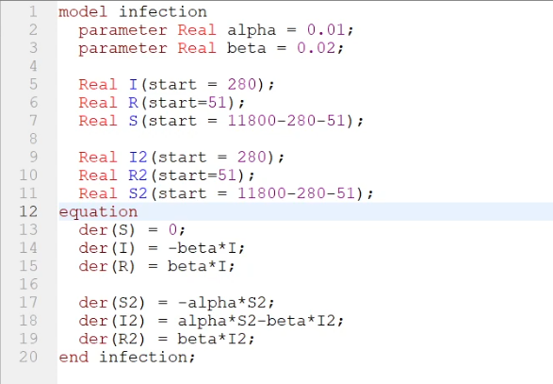

Figure 1: Код программы

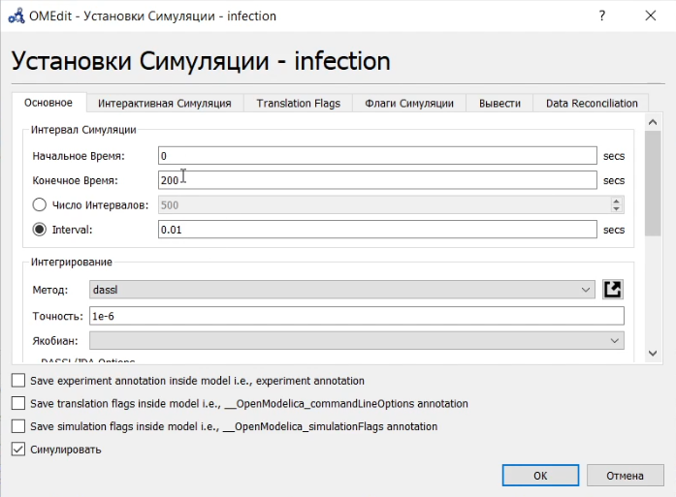

Figure 2: Параметры симуляции

1. Запустим программу на исполнение. Посмотрим на графики числа особей для первого случая (Рис. 3). Как видим, число здоровых особей остается константным. Можно также посмотреть на график без этой константы (Рис. 4). Видим, что количество заболевших уменьшается, а количество выздоровевших увеличивается.

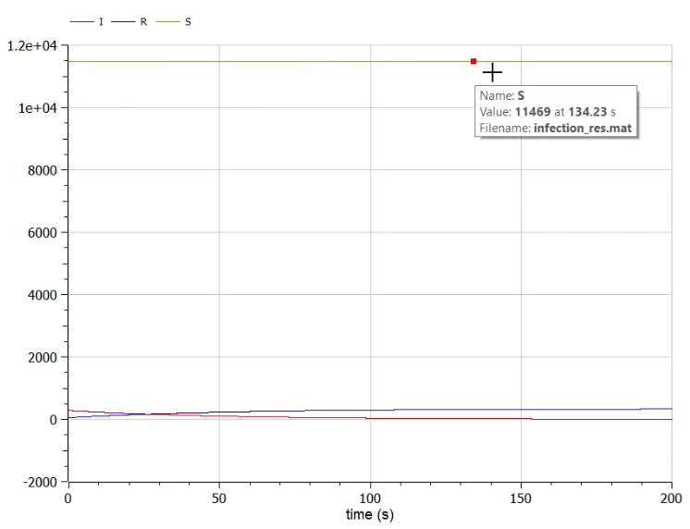

Figure 3: Графики для первого случая

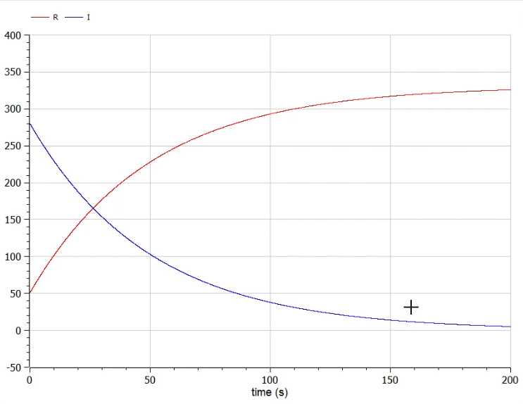

Figure 4: Графики числа выздоровевших и заболевших особей

1. Посмотрим на графики для второго случая (Рис. 5).

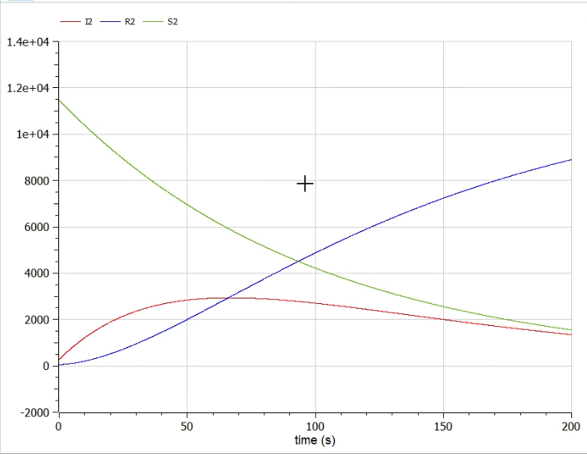

Figure 5: Графики для второго случая

# 5 Выводы

В результате выполнения лабораторной работы мы познакомились с моделью эпидемии и написали ее реализацию в OpenModelica.

# 6 Библиография

1. OpenModelica User’s Guide. URL: <https://www.openmodelica.org/doc/OpenModelicaUsersGuide/latest/>
2. Лабораторная работа №6. - 4 с. URL: <https://esystem.rudn.ru/mod/resource/view.php?id=831123>